Goethe im Brentanohaus
(Alle Fotos vom Verfasser; bei Fotos von Plakaten handelt es sich um Inhalte auf öffentlichen Schautafeln)

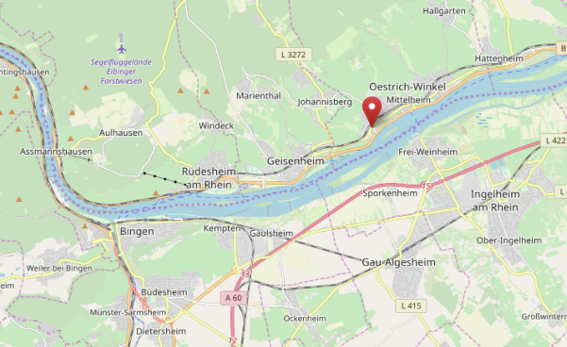
(Karte nach openstreetmap.org und Mitwirkende)
Der Rheingau liegt westlich von Wiesbaden bis zur Rheinbiegung am Binger Loch.
Er ist durch Wald und Weinbau gekennzeichnet.

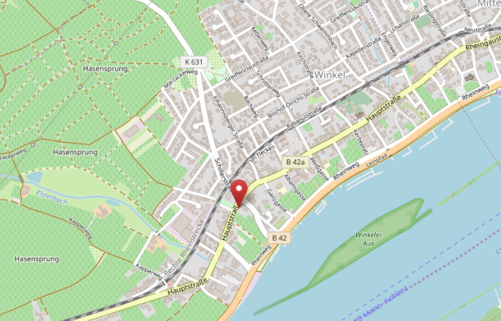
(Karte nach openstreetmap.org und Mitwirkende)
Das Brentano-Haus, mehr ein kleines innerörtliches Gut, liegt am westlichen Ende von Winkel (heute Oestrich-Winkel) und reicht von der Hauptstraße bis zum Rhein hinunter.

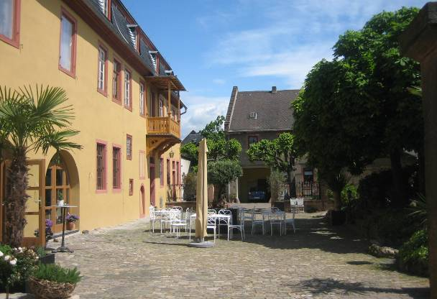
Das Brentano-Haus umfasst ein großes herrschaftliches Wohngebäude (links), ein Nebenwohngebäude ehemals für Personal (im Hintergrund) und Stallungen für das damalige Hausvieh wie Hühner, Schweine usw. (nach rechts im Bild) Der Besucher kommt von hinten in das Hofgelände.

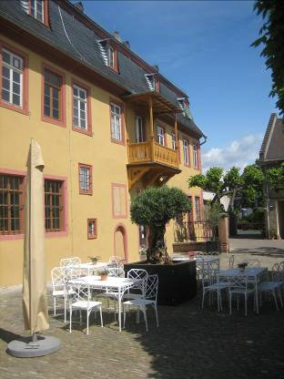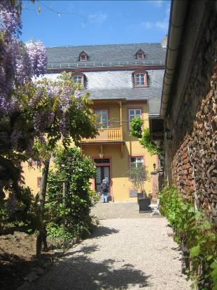
Impressionen vom Hauptgebäude. Im oberen Stockwerk um den Balkon herum befanden sich die Gästezimmer und das heutige Goethezimmer.
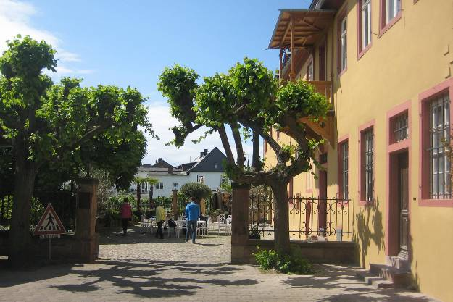
Der westliche Teil des Hauptgebäudes hat heute im Erdgeschoss eine Gastwirtschaft. Im Obergeschoss befanden/befinden sich die Fremdenzimmer, von denen Goethe damals 2 Zimmer bewohnte.

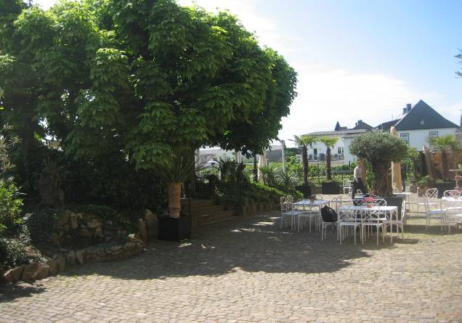
Die Tische im Innenhof vor der Gastwirtschaft laden zum Weintrinken ein. Nach Westen hinter dem Hauptgebäude beginnen nach links hinunter zum Rhein die privaten Gärten und Weinanlagen.

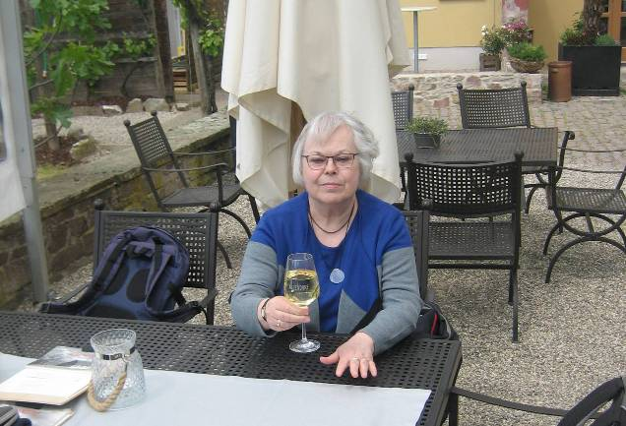
Natürlich wird hier der (angebliche) damalige Goethe-Wein angeboten. Historische Qualität hat natürlich ihren Preis…

Nachfolgend Fotos von dem zum Haus gehörenden Garten und Weinbau-Gelände.

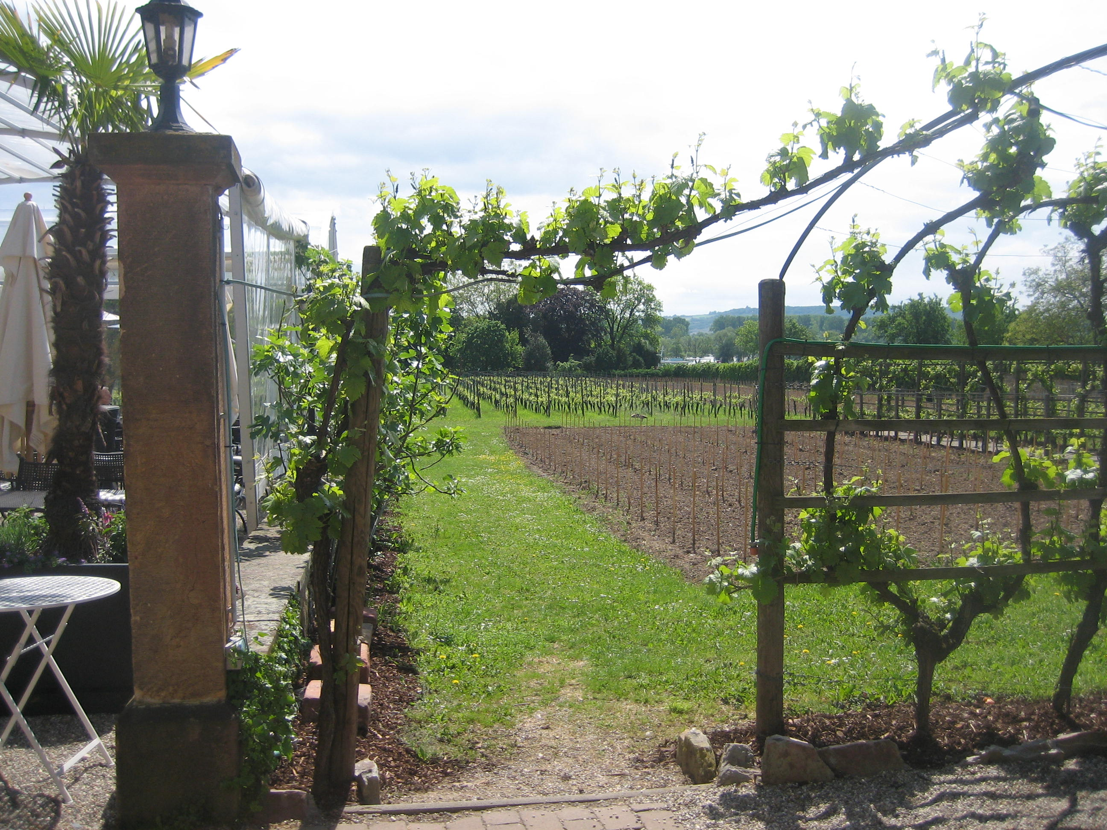

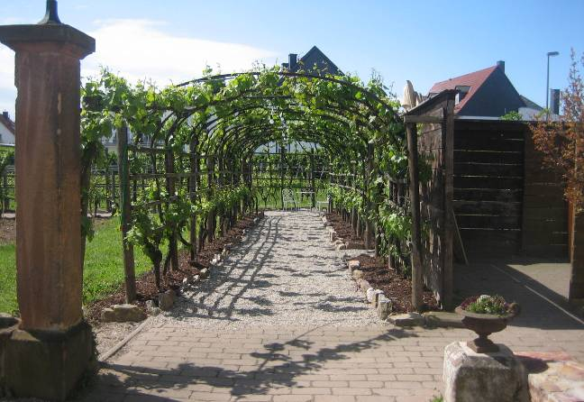

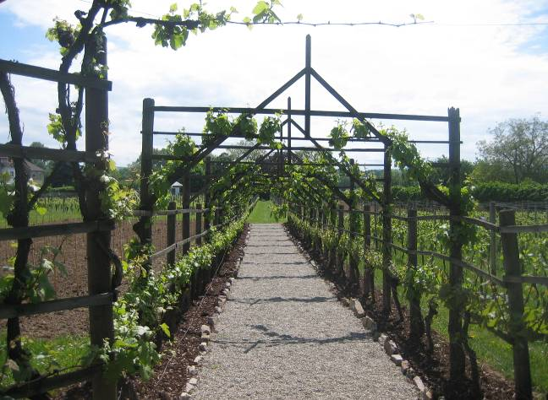

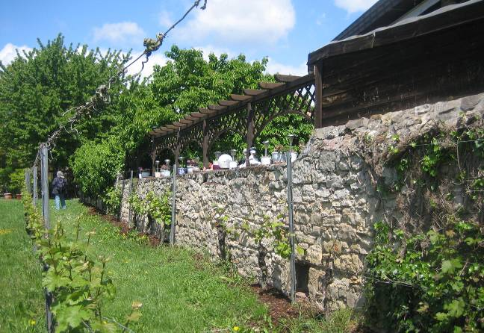

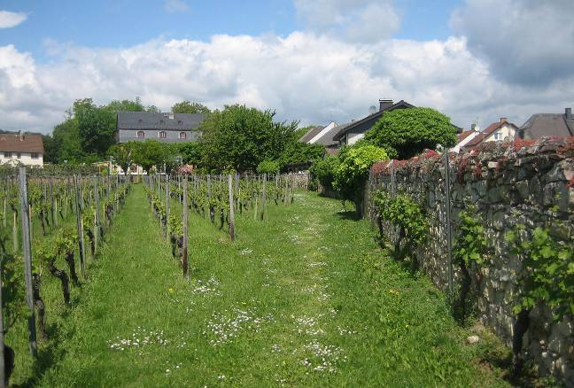

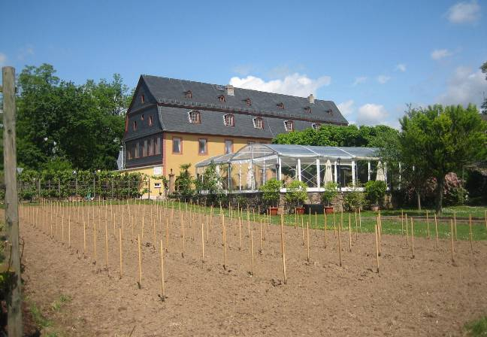

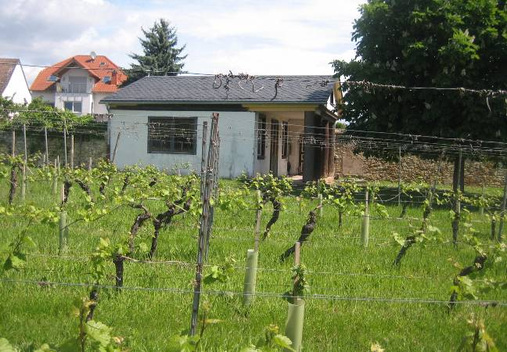
Ein Gartenhaus mit einer Frontseite im Stil eines kleinen römischen Hauses dient als Geräte-Haus.

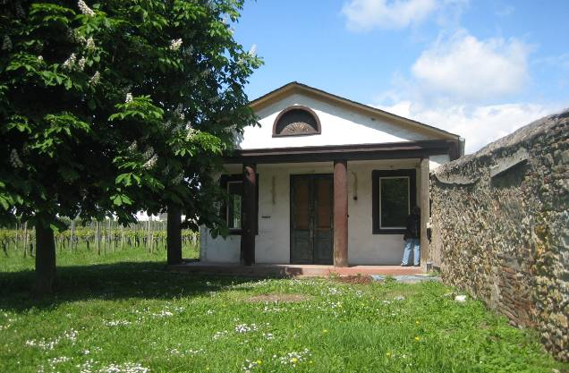
Dieses römische Haus war eine Badeanlage, die man, wenn man nach innen blickt, noch erkennen kann.

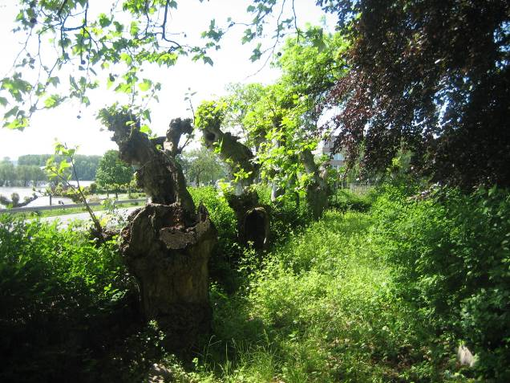
Das untere Ende des ortsinternen kleinen Gutes wird von einer Reihe sehr alter Bäume begrenzt, die immer wieder stark herunter geschnitten wurden. Im Hintergrund der Rhein.

